Лабораторная работа № 1

Тема: Разработка структуры реляционной базы данных.
Цель работы: Изучение принципов построения реляционной БД в соответствии с правилами нормализации.
Задание для выполнения:
Городской транспорт
Минимальный список характеристик:
- Вид транспорта, средняя скорость движения, количество машин в парке, стоимость проезда;
- номер маршрута, количество остановок в пути, количество машин на маршруте, количество пассажиров в день;
- начальный пункт пути, конечный пункт, расстояние.
Один и тот же вид транспорта может на разных маршрутах использовать разные пути следования.
Выборки:
- Определить оптимальный по времени маршрут между пунктами 'Холодная Гора' и 'Парк '.
- Определить среднее время ожидания на остановке троллейбуса №39.
- Вывести маршруты трамваев в порядке убывания их протяженности.
- Вывести список ежедневных денежных поступлений для всех видов транспорта.

Ход выполнения задания:
Определим атрибуты базы данных (рисунок 1).
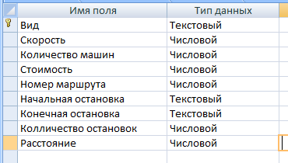
Рисунок 1 – Атрибуты базы данных
Получившиеся таблица состоит из атомарных атрибутов и имеет первичный ключ, таким образом база находится в первой нормальной форме.
Для того чтобы таблица соответствовала требованиям второй нормальной формы все ее неключевые поля должны находиться в полной функционально зависимости от ключа. Иными словами, одному значению первичного ключа должно соответствовать только одно значение неключевого поля.
Так как по любому маршруту могут двигаться несколько видов транспорта разделим таблицу на две (рисунок 2).
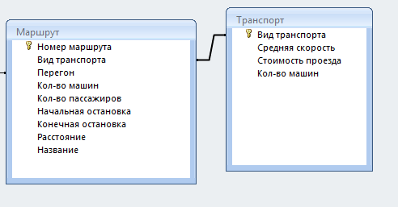
Рисунок 2 – Таблицы во второй нормальной форме
Для таблицы «Транспорт» ключевым полем будет являться «Вид транспорта».
В таблице «Mаршрут» ключевым полем будет являться «Номер маршрута», а поле «Вид транспорта» будет внешним ключем для установления связи с таблицей «Транспорт». Поле «Перегон» внешним ключем для таблицы «Перегон» содержащей название начальной и конечной остановки и расстояние между ними.
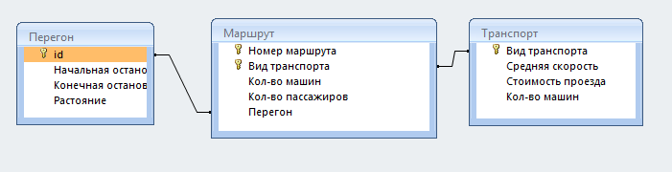
Рисунок 3 – Таблицы приведенные к третьей нормальной форме
Заполним таблицы данными (рисунок 4) используя построенные формы (рисунок 5).
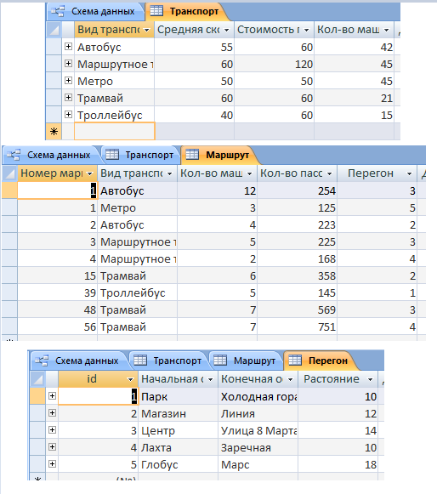
Рисунок 4 – Заполненные таблицы
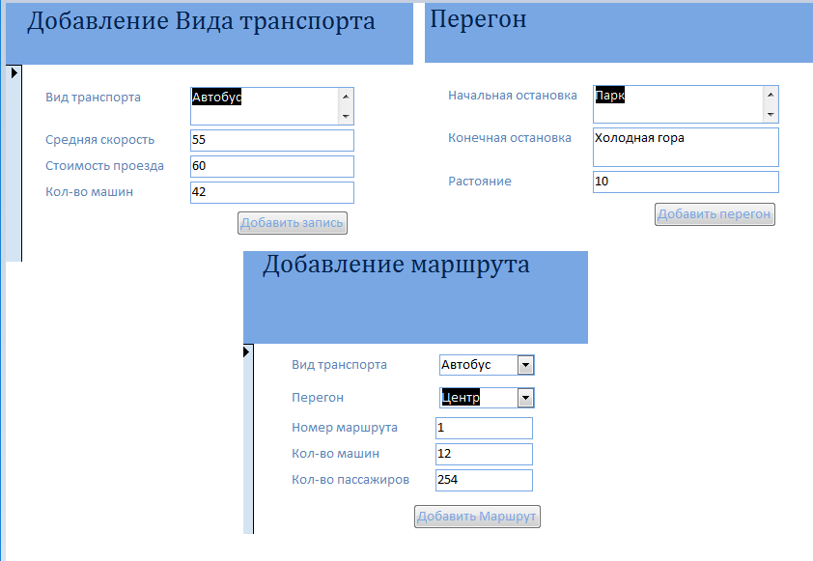
Рисунок 5 – Формы для вставки
Запрос на поиск оптимального маршрута между Парк и Холодная гора в режиме конструктор представлен на рисунке 6.
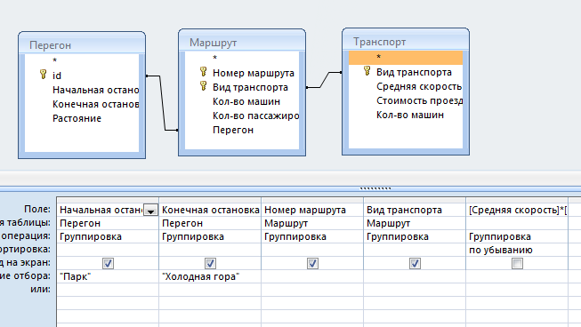
Рисунок 6 – Запрос на поиск оптимального маршрута
Этот же запрос в формате SQL.
SELECT TOP 1 Перегон.[Начальная остановка], Перегон.[Конечная остановка], Маршрут.[Номер маршрута], Маршрут.[Вид транспорта]
FROM Транспорт INNER JOIN (Перегон INNER JOIN Маршрут ON Перегон.id = Маршрут.Перегон) ON Транспорт.[Вид транспорта] = Маршрут.[Вид транспорта]
GROUP BY Перегон.[Начальная остановка], Перегон.[Конечная остановка], Маршрут.[Номер маршрута], Маршрут.[Вид транспорта], [Средняя скорость]*[Маршрут]![Кол-во машин]
HAVING (((Перегон.[Начальная остановка])="Парк") AND ((Перегон.[Конечная остановка])="Холодная гора"))
ORDER BY [Средняя скорость]*[Маршрут]![Кол-во машин] DESC;

Запрос на получения среднего времени ожидания троллейбуса №39 в режиме конструктора представлен на рисунке 7.
Этот же запрос в формате SQL.
SELECT Транспорт.[Вид транспорта], Маршрут.[Номер маршрута], 60*([Перегон]![Растояние]/[Транспорт]![Средняя скорость])/[Маршрут]![Кол-во машин] AS [Время ожидания]
FROM Транспорт INNER JOIN (Перегон INNER JOIN Маршрут ON Перегон.id = Маршрут.Перегон) ON Транспорт.[Вид транспорта] = Маршрут.[Вид транспорта]
WHERE (((Транспорт.[Вид транспорта])="Троллейбус") AND ((Маршрут.[Номер маршрута])=39));
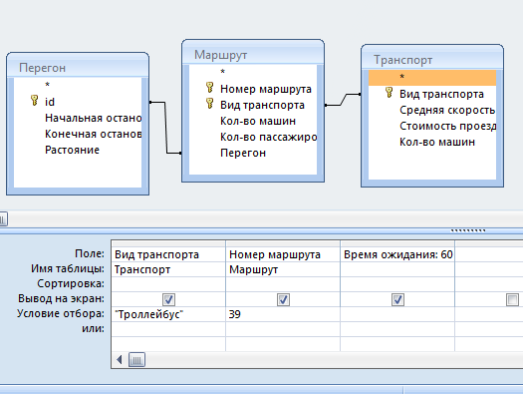
Рисунок 7 – Среднее время ожидания
Выборка трамвайных маршрутов рассортированых по именьшению протяженности маршрута представлена на рисунке 8.
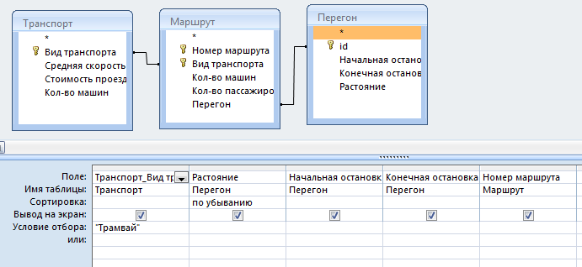
Рисунок 8 – Выборка трамваев по уменьшению протяженности
Этот же запрос SQL.
SELECT Транспорт.[Вид транспорта] AS [Транспорт_Вид транспорта], Перегон.Растояние, Перегон.[Начальная остановка], Перегон.[Конечная остановка], Маршрут.[Номер маршрута]
FROM Транспорт INNER JOIN (Перегон INNER JOIN Маршрут ON Перегон.id = Маршрут.Перегон) ON Транспорт.[Вид транспорта] = Маршрут.[Вид транспорта]
WHERE (((Транспорт.[Вид транспорта])="Трамвай"))
ORDER BY Перегон.Растояние DESC;
Запрос на получение суммы денежных поступлений в день представлен на рисунке 9.
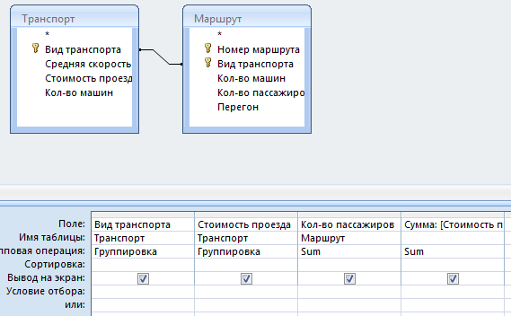
Рисунок 9 – Поступление денежных средств по виду транспорта
Этот же запрос в форме SQL.
SELECT Транспорт.[Вид транспорта], Транспорт.[Стоимость проезда], Sum(Маршрут.[Кол-во пассажиров]) AS [Sum-Кол-во пассажиров], Sum([Стоимость проезда]*[Кол-во пассажиров]) AS Сумма
FROM Транспорт INNER JOIN Маршрут ON Транспорт.[Вид транспорта] = Маршрут.[Вид транспорта]
GROUP BY Транспорт.[Вид транспорта], Транспорт.[Стоимость проезда];

Создадим главную кнопочную форму (рисунок 10).
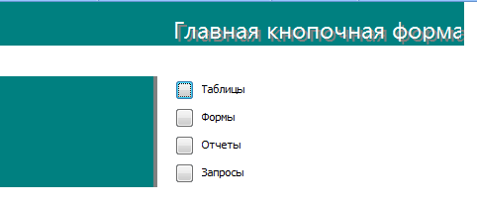
Рисунок 10 – Главная кнопочная форма

